随州市2022年初中毕业升学考试
文科综合试题
一、选择题
1. 湖北省教育厅根据省教育工作会议精神，研究决定从2014年起开展中高职人才培养一体化改革试点工作，下列关于就读中职的说法正确的是（ ）
①上岗高工资 ②就业好前景 ③读书有资助 ④不能参加高考
A. ①②③ B. ②③④ C. ①②④ D. ①③④
2. 为了更好地学习地球运动，随州某校学生制作了地球的模型—地球仪，来演示地球运动。读图，下列关于手持地球仪围绕光源演示地球运动，说法正确的是（ ）
①以光源为中心沿顺时针方向移动地球仪②让球心与光源始终保持在同一水平面上③同时要保持地球仪不停地自西向东自转④旋转一周，光线的直射范围是30°N—30°S
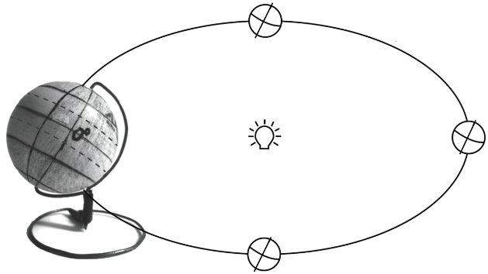
A ①② B. ②③ C. ①④ D. ②④
3. 丹霞梧桐主要分布在南岭地区，属于落叶小乔木，是国家Ⅱ级重点保护野生植物。科考小组对南岭某区域的丹霞梧桐展开调查，下图是该区域丹霞梧桐分布的等高线地形图。该区域丹霞梧桐主要分布在（ ）
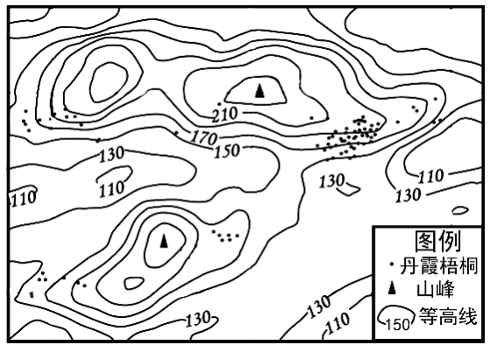
A. 山谷 B. 鞍部 C. 山脊 D. 山峰
梯田耕作在我国已有几千年的历史，是人类为了满足生存需要、适应山地环境而创造的一种农业生产类型，是中华农耕文明的重要组成部分。下图示意梯田景观。据此完成下面小题。
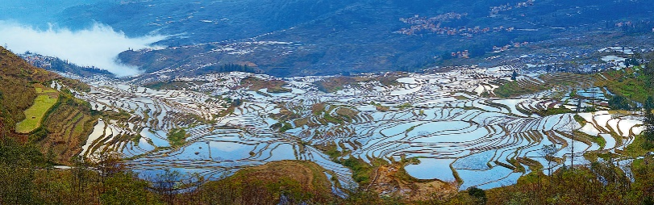
4. 早期，山区中的人们将未利用的坡地开垦为梯田的主要目的是（ ）
A. 增加耕地面积 B. 缓解水土流失 C. 改变土壤肥力 D. 提高土壤水分
5. 下列省级行政区中，梯田分布面积最大的是（ ）
A 宁夏回族自治区 B. 吉林省 C. 上海市 D. 云南省
2021年5月首届中国国际消费品博览会上亮相的吉祥物“元宵”（下图1）的原型是来自海南特有物种—海南长臂猿。该物种主要分布在海南霸王岭自然保护区，海南长臂猿旱季多在海拔1000米以上，雨季常到低海拔地区的树冠层活动。下图是霸王岭的气温曲线与降水量柱状图。据此完成下面小题。
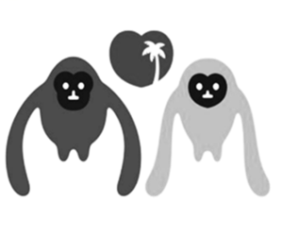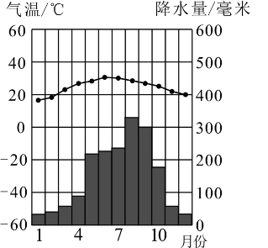
6. 霸王岭自然保护区位于我国四大地理区域中（ ）
A. 北方地区 B. 南方地区 C. 西北地区 D. 青藏地区
7. 为了调查与保护海南长臂猿，下列野外追踪它们活动轨迹的方案最合理的是（ ）
A. 2月，海拔1000米以下 B. 5月，海拔1000米以上
C 8月，海拔1000米以下 D. 12月，海拔1000米以下
二、非选择题
8. 阅读图文材料，回答下列问题。
材料被称为“地球之肺”的亚马孙热带雨林60%分布在巴西境内，由于人们的乱砍滥伐，面积不断缩小，以致引起了国际社会的极大关注。下图左是巴西地形图，图右是亚马孙热带雨林景观图。
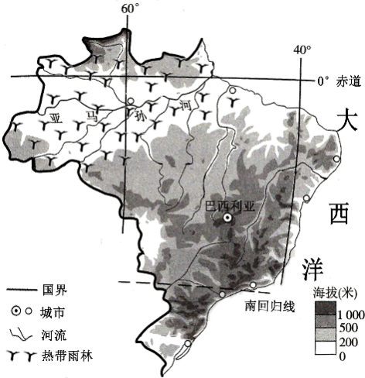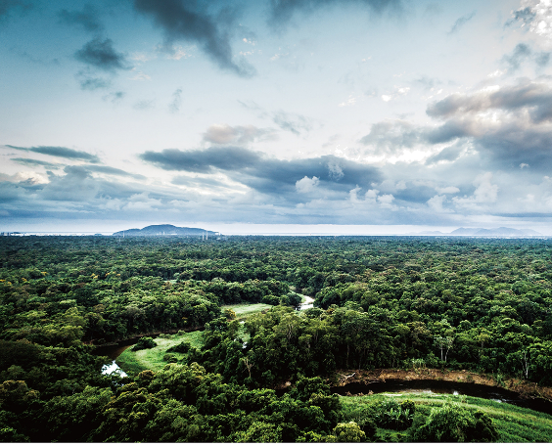
（1）读图左,从半球、纬度、海陆三方面描述巴西的地理位置。半球位置____；纬度位置____；海陆位置____
（2）与我国长江相比，亚马孙河水位季节变化较____（大/小）,从亚马孙河角度分析其气候原因是____。
（3）读图左，亚马孙热带雨林分布区的主要地形类型是____，热带雨林遭到破坏后给当地动植物带来的影响主要有____。
9. 阅读图文材料，回答下列问题。
材料为促进人与自然和谐相处，我国不断加强对黄河流域的开发与治理，以实现可持续发展。下图左是黄河流域示意图，图右是甲地太阳能光伏发电景观图。
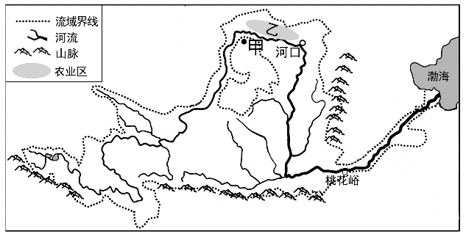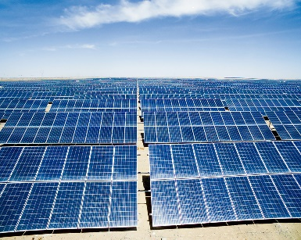
（1）黄河源头—三江源地区（位于青藏高原）突出的自然环境特征是____。该地区人口、城市集中分布在河谷地区，主要原因是____，气候较温暖。
（2）图左中甲地修建了太阳能光伏电站，请从气候角度分析该地太阳能资源丰富的原因。
（3）图左中黄河上游乙农业区是____，它和宁夏平原得益于黄河水的灌溉被誉为“塞外江南”。在乙农业区适合广泛种植的糖料作物是____，这充分体现了发展农业要遵循____的原则。
（4）结合所学知识，完成黄河下游“地上河”形成原因的思维结构图。
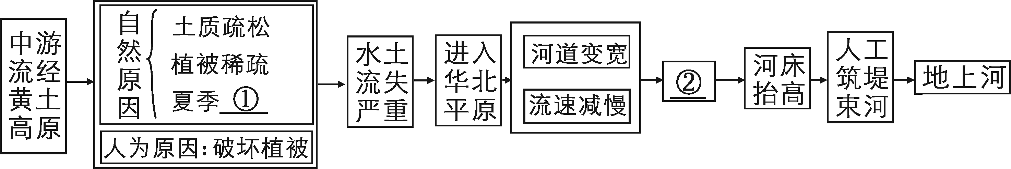
①____②____
（5）“治黄百难，唯沙为首”，请你写一条治理黄河流域水土流失应采取的措施。

